Чёваш Республики  Елч.к район.  Елч.к район  администраций.  ХУШУ  2014=? августён 01-м.ш. № 82  Елч.к ял. | 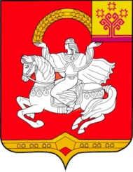 | Чувашская Республика  Яльчикский район  Администрация  Яльчикского района  РАСПОРЯЖЕНИЕ  «01» августа 2014г. № 82  село Яльчики

Для приемки в эксплуатацию законченного ремонтом автомобильной дороги «Комсомольское – Яльчики – Буинск» - Байдеряково с ПК 03+50 до ПК 14+84 и с ПК 21+54 по 24+26 в Яльчикском районе Чувашской Республики назначить на 04 августа 2014 года рабочую комиссию в следующем составе:
Левый Л.В. – первый заместитель главы администрации – начальник отдела образования и молодежной политики администрации Яльчикского района, председатель комиссии.
Члены комиссии:
Петров Н.П. – начальник отдела капитального строительства и жилищно – коммунального хозяйства администрации Яльчикского района;
Петров В.Н. – ведущий специалист – эксперт отдела капитального строительства и жилищно – коммунального хозяйства администрации Яльчикского района;
Сайкин В.В. – глава Яльчикского сельского поселения (по согласованию);
Сядуков В.В. – директор ООО «ДПМК «Яльчикское» (по согласованию).

Глава администрации
Яльчикского района Н.П.Миллин

